
Monteringsvejledning

Skridsikker vinyl

Step er skridsikre vinylgulve. De enkelte produktkollektioner har forskellige designs og ydeevner. Vær specielt opmærksom på at, nogle af kollektionerne er GVK-godkendt til brug i vådrum, andre er ikke godkendt. Find yderligere information i de Tekniske Specifikationer.

Forudsætninger
Undergulvet på nybyggeri skal være plant (+/- 2mm på 2 M retholt). Ved renoveringsopgaver skal planhedskravet aftales med den ansvarlige for gulvbelægningsarbejdet. Mht. planhed og undergulve henviser vi i øvrigt til Gulvbranchens Gulvfakta. Undergulvet skal være permanent tørt, uden revner og have en tilstrækkelig styrke. Ved monteringen må den relative fugtighed, RF, i almindelig bygningsbeton ikke overstige 85%.

Ved gulvkonstruktioner med et højt cementindhold (vbt < 0,38) eller vacuumbehandlet beton skal man være særlig opmærksom på fugtindholdet og overfladelagets sugeevne. I 48 timer før og efter montering skal der sikres en temperatur på min. +18º C og temperaturen på underlag, lim og gulvbelægning skal ved lægningen være mindst +18º C, og RF i lokalet mellem 35 og 60%.

Underlag af træfiberplader forudsættes at have et fugtindhold på 8 -11 % (40% RF ved +20º C), så der ikke opstår bevægelser, som senere kan forårsage skader. Forandringer i materialet kan f.eks. opstå på grund af unormal fugtpåvirkning fra underlaget, bevægelser i underlaget, varme fra f.eks. varmerør, som giver en gulvtemperatur på over +27º C, osv. Sluk gulvvarmeanlæg min. 24 timer før montering påbegyndes.

Forbo påtager sig ikke ansvar for fejl, som kan henføres til, at gulvet er monteret på et underlag af gamle gulve (f.eks. trægulve) eller andre ukurante undergulve.

Modtagelse og opbevaring på byggeplads
Generelt for modtagelse af varer henviser vi til vores samhandelsbetingelser.
Hvis vinyl skal opbevares på byggepladsen skal der afsættes passende plads til dette. Opbevaringsområdet skal være tørt og have en temperatur på min. 17 gr. C. Ruller må ikke opbevares på transportpaller og skal umiddelbart efter modtagelse placeres opretstående med produktlabel placeret opad således, at den let kan aflæses. Vær opmærksom på at sikre ruller mod fald da materialerne er tunge.

Inden selve monteringen påbegyndes skal der være afsat tid til, at vinylen kan akklimatiseres. Akklimatiseringen sker bedst ved, at vinylen opskæres og stilles lodret i løst oprullet form (brugssiden udad) i mindst 24 timer før pålægning.

Placering af baner


For at undgå farveforskelle mellem banerne skal en række af Step produkterne endevendes. Se efter i prøvebogen eller på ydersiden af rullerne hvor det er markeret med et ikon.

Nogle Sure Step Wood dessiner har mønsterrapport som beskrevet i prøvebogen. Ved lægning af flere ruller i samme rum skal rullerne lægges i nummerrækkefølge.

Tjek farve, batch og mængde
Inden montering skal banevarerne kontrolleres grundigt for at sikre, at den korrekte farve, batchnummer og mængde er modtaget, samt at materialet er i god stand.
Der skal anvendes materiale fra samme batch. Brug af forskellige produktionsbatch i samme montering vil altid kunne medføre synlige farveforskelle. Batchnummeret er tydeligt angivet på emballagen og skal kontrolleres, inden monteringen påbegyndes.

Limanbefalinger
Til montering af Step anbefales det at anvende en lav emissions (EC1) blødgørerbestandig akryllim egnet til PVC, som Alfix Elastacol 020 eller tilsvarende produkt fra anden leverandør. Hvis der skal bruges alternative klæbemidler, skal du kontakte limleverandør for specifikationer og råd om konkret produkt og anvendelse, vejledning og garanti.

Limen skal spredes jævnt over hele gulvarealet til fuld hæftning af hele overfladen.

Montering
Ved montering af længere baner skal enderne skæres til efter limning. Bemærk! Belægningen Produktet har forskellige designs. Nogle er retningsbestemte og med mønsterrapport andre har ikke retningsbestemte design eller rapport hvilket betyder, at der kan monteres baner med forskellige baneretninger op til hinanden (f.eks. hvor to korridorer mødes i et T-kryds) uden at det har indflydelse på det visuelle indtryk.

Monteringsretningen for hvert design er angivet i produktbrochuren, på emballagen og på bagsiden af selve produktet. Se nedenfor;

Tilskæring
Banerne tilpasses omgivelserne og banesiderne underskæres f.eks med en Forbo Trimmer eller tilsvarende kantskæringsværktøj. Se fig. 1 & 2.

Det er muligt at montere produktet uden kantskæring, men ansvaret for at sikre, at banesiderne er i orden påhviler montøren.

Fig. 1 Fig. 2

Tilpas evt. banerne direkte mod eksisterende vægge/paneler Fig. 3-6:

Fig. 3 Fig. 4

Fig. 5 Fig. 6

Lægning med sokkel (f.eks. i vådrum)
1. Markér sokkelkantens højde på væggen med en blyant og lineal. Skær banerne til og læg dem ud. Påfør derefter lim på væggen op til den tidligere tegnede kantlinie. Brug en tandspartel eller pensel, der er lige så bred som den optrukne sokkel. Påfør lim på gulvet.

2. Gnid belægningen, så al luft presses ud, og så limen dækker belægningen.

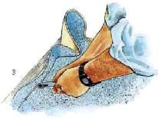

3. Fold banen, så der dannes en jævn radius mellem gulvet og væggen. Varm gulvbelægningen. Tryk belægningen godt ned mod kanten.

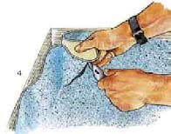

4. Indvendige hjørner: Form overskudsmaterialet som vist på billedet og lav et snit midt i overskudsmaterialet

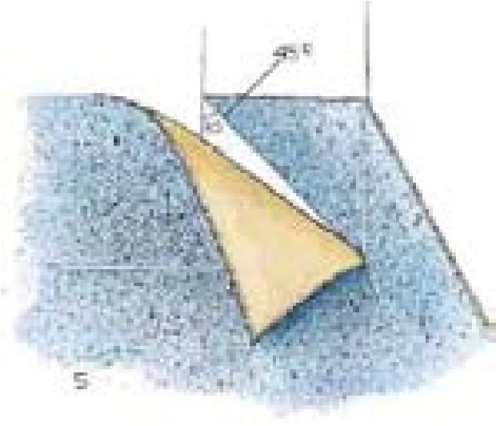

5. Tryk banen ned i hjørnet. Samlingen skal udføres i en vinkel på 45° mod gulvet. Skær overskudsmaterialet væk langs den underliggende kant. Lav spor i fugen inden svejsning.

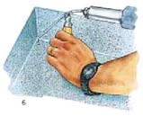

6. Svejs fugen sammen. Når svejsetråden er kølet af, skæres den ren med en halvmåne kniv.

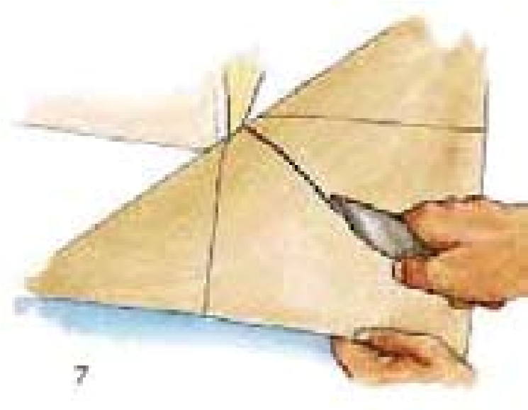
7. Udvendige hjørner: Fold belægningen mod hjørnet og lav et snit ca. 5 mm fra gulvet. Hjælpelinierne på billedet viser hjørnet “overført” til belægningen og snittets placering i en vinkel på ca. 45°. På denne måde
fordeles materialet ensartet på begge sider af hjørnet.

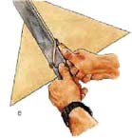
8. Skær et trekantet samlingsstykke til. Lav et spor i gulvbelægningens bagside ved hjælp af fugeskærer.

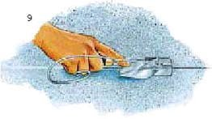

9. Varm “trekanten” lidt op. Anbring den mod hjørnet og skær den til efter de underliggende kanter. Lav spor
i samlingerne.
10. Svejs fugerne på samme måde som indvendige hjørner og skær rent, når tråden er kølet af.

Svejsning
Alle samlinger skal svejses. Svejsning skal ske, når gulvlimen er tør, normalt dagen efter limning.
- Banernes kanter skal ligge tæt mod hinanden. Et eventuelt mellemrum mellem kanterne giver et dårligere svejseresultat.

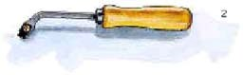
- Lav spor i samlingen med en fugeskærer. Undgå at bruge en elektrisk fugefræser. Klingen bliver hurtigt sløv af belægningens karborundumindhold.

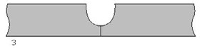

- Spordybden skal være ca. 3/4 af gulvbelægningens tykkelse. Pas på, at sporet ikke bliver for dybt — en korrekt spordybde er af største betydning for, at svejsetråden smelter godt sammen med belægningen og giver en stærk svejseforbindelse.

- Al svejsning skal udføres med professionelt udstyr. Varmluftsapparatet skal være udstyret med et 4 mm hurtigsvejsemundstykke.
- Temperaturen skal være indstillet til en temperatur på ca. 400°, hvor både gulvbelægning og svejsetråd smelter.
- Før tråden ind gennem svejsemundstykket. Tryk det første stykke svejsetråd ned i fugen, så det gøres fast, og træk så varmluftsapparatet bagud.

Gulvvarme
Step kan monteres over gulvvarme, hvis den maksimale overfladetemperatur på underlaget ikke overstiger 27° C under nogen brugsbetingelser. For at muliggøre en sikker afbinding af klæbemidlet til underlaget, skal gulvvarmesystemet være slukket eller indstillet til den laveste temperatur i mindst 48 timer inden montering. Underlagets temperatur må ikke overstige 18 ° C under montering af gulvmaterialet. Om nødvendigt bør der anvendes en alternativ varmekilde til at opretholde stuetemperaturen på mindst 18 ° C før, under og i 72 timer efter montering. Gulvvarmesystemets temperatur kan øges 72 timer efter monteringen. Når du hæver gulvtemperaturen, skal du gøre det gradvist, så underlaget og gulvmaterialet kan tilpasse sig temperaturændringen sammen. En hurtig temperaturændring kan resultere i vedhæftningsproblemer.

Ibrugtagning
En nyinstalleret gulvbelægning bør beskyttes mod større belastninger i de første 72 timer efter montering. Gulvet må desuden ikke vaskes i de første 48 timer efter montering.

Vedligeholdelse
Se separat vedligeholdelsesvejledning på www.forbo-flooring.dk.

NB: Alle pletter og spild bør fjernes omgående. Visse pletter fra f.eks. pigmenterede produkter som blæk, læbestift, maling samt materialer som hjul/dæk, dupper under inventar og lignende gummibaserede materialer kan lave blivende mærker. Dette gælder også plastbaserede produkter som f.eks. bademåtter som kan smitte af og efterlade mærker der vandrer ned i vinylen.

Undgå problemer
Læg ikke belægninger med synlige fejl! Vi erstatter i så fald kun materialet samt eventuelle transportomkostninger.
Synlige transportskader skal noteres på fragtbrevet ved modtagelse af varerne. Skader, som ikke er synlige ved modtagelsen, meldes hurtigst muligt til transportøren, dog senest inden syv dage.

